
ผลการดำเนินงานของ กต.ตร.
สถานีตำรวจภูธรบางตาเถร
วันที 10 ตุลาคม 2567 เวลา 09.00 น.
พ.ต.อ.ปริญญา เกาชวัต ผกก.สภ.บางตาเถร และ พระครูวิมลวรดิถ์ สุวณฺโณ ที่ปึกษา กต.ตร.ฯ /เจ้าอาวาสวัดท่าข้าม , นายวิสูตร สารีผล กำนันตำบลบางตาเถร ซึ่งเป็น กต.ตร. โดยตำแหน่ง พร้อมข้าราชการตำรวจ สภ.บางตาเถร ได้เข้าร่วมโครงการ ฯ การบรรยายให้ความรู้เกี่ยวกับการต่อต้านยาเสพติดในชุมชน หมู่ 6 ต.บางตาเถร อ.สองพี่น้อง จ.สุพรรณบุรี

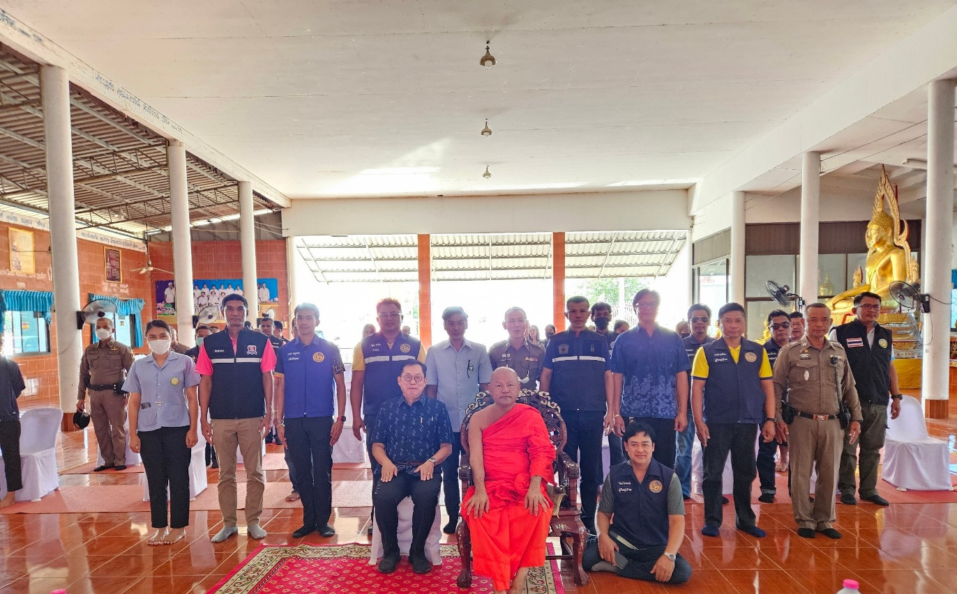

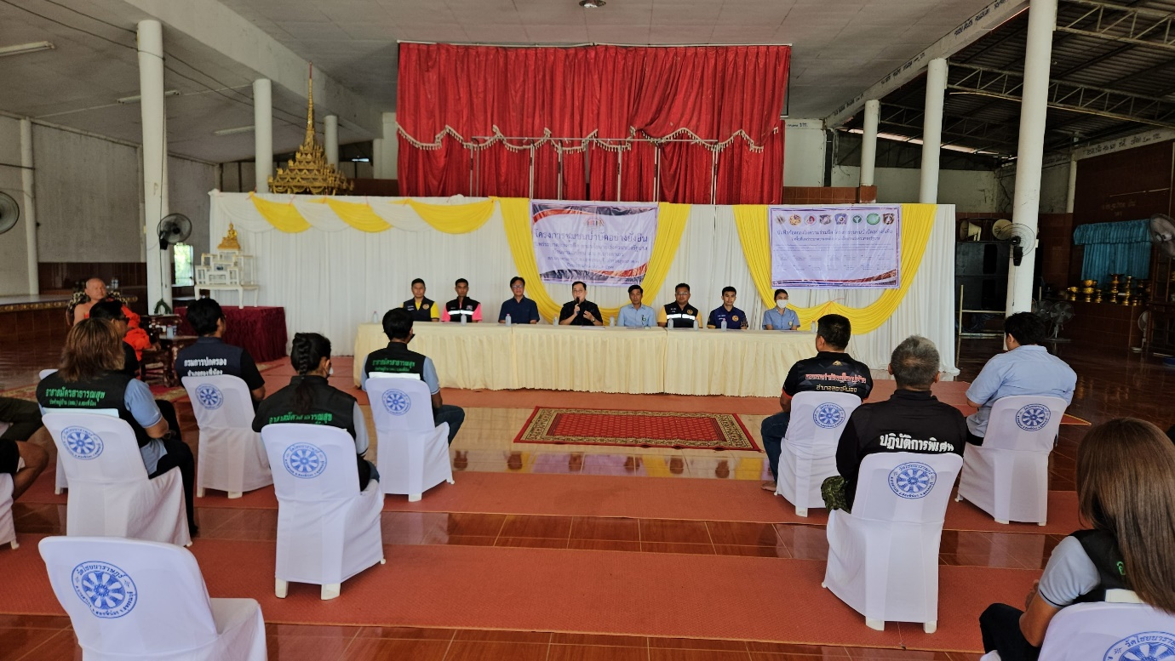
ข้อมูล ณ วันที่ 10 ตุลาคม 2567

